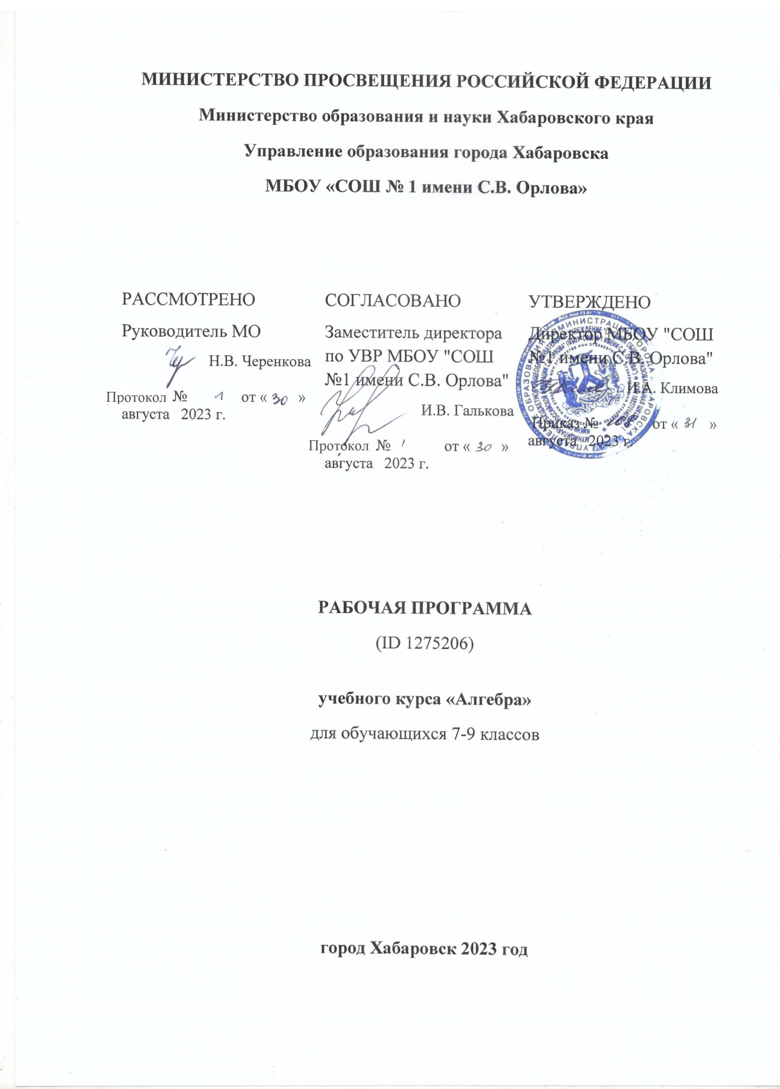

**РАБОЧАЯ ПРОГРАММА**

**по внеурочной деятельности**

«РЕШЕНИЕ ПЛАНИМЕТРИЧЕСКИХ ЗАДАЧ»

для обучающихся 9 класса основного общего образования

Составитель: Сергеева Елена Викторовна,

учитель математики

**2023 - 2024 учебный год**

Пояснительная записка

Рабочая программа внеурочной деятельности по математике «Решение планиметрических задач» для обучающихся 9 класса составлена в соответствии с нормативно-правовыми документами:

1. Федерального закона от 29 декабря 2012 года № 273-ФЗ «Об образовании в Российской Федерации»;
2. Федерального государственного образовательного стандарта основного общего образования № 1897 (в редакции от 29.12.2014 г. № 1644);
3. Учебного плана МБОУ «СОШ № 1 имени С.В. Орлова» на 2023-2024 учебный год.

Всего часов по программе: 34ч.

Часов в неделю: 1 ч.

*Целями данного курса являются:*

* Создание условий для самореализации учащихся в процессе учебной деятельности.
* Развитие математических, интеллектуальных способностей учащихся, обобщенных умственных умений.
* Расширение кругозора учащихся, повышение мотивации к изучению предмета.
* Стимулирование познавательного интереса, развитие творческих способностей.
* Развитие умения выделять главное, сравнивать, обобщать изученные факты.
* Закрепление теоретических знаний и развитие практических навыков и умений.
* Развитие графической культуры учащихся, развитие геометрического воображения и образного пространственного, логического мышления;

Для достижения поставленных целей в процессе обучения решаются ***следующие задачи:***

* Обобщить, систематизировать, углубить знания учащихся по планиметрии.
* Научить осознанному применению методов решения планиметрических задач.
* Обеспечить диалогичность процесса обучения математике.
* Способствовать формированию осознанных мотивов дальнейшего изучения математики на более углубленном уровне.
* Развивать интерес школьников к геометрии как важнейшей части математики.
* Побуждать желание выдвигать гипотезы о неоднозначности решения и аргументировано доказывать их.
* Формировать навыки работы с дополнительной научной литературой и другими источниками информации.
* Способствовать развитию умений работать в малых творческих группах.
* Научить учащихся применять аппарат алгебры к решению геометрических задач.
* Успешная сдача экзамена по математике в форме ЕГЭ и подготовка к обучению ВУЗе.
* Научить учить себя.

ТРЕБОВАНИЯ К УРОВНЮ УСВОЕНИЯ КУРСА

*Учащиеся должны знать:*

* ключевые теоремы, формулы курса планиметрии в разделах Треугольники, Четырехугольники, Окружность, Метод координат, Правильные многоугольники;
* знать свойства геометрических фигур и уметь применять их при решении планиметрических задач;
* знать свойства геометрических фигур и уметь применять их при решении задач;
* знать формулы площадей геометрических фигур и уметь применять их при решении задач.

*Учащиеся должны уметь:*

* правильно анализировать условия задачи;
* выполнять грамотный чертеж к задаче;
* выбирать наиболее рациональный метод решения и обосновывать его;
* в сложных задачах использовать вспомогательные задачи (задачи – спутники);
* логически обосновывать собственное мнение;
* использовать символический язык для записи решений геометрических задач;
* следить за мыслью собеседника; корректно вести дискуссию;
* применять имеющиеся теоретические знания при решении задач;
* использовать возможности персонального компьютера (ПК) для самоконтроля и отработки основных умений, приобретенных в ходе изучения курса.

Ожидаемые результаты:

1. *в личностном направлении*:
   * умение ясно, точно, грамотно излагать свои мысли в устной и письменной речи, понимать смысл поставленной задачи, выстраивать аргументацию, приводить примеры и контрпримеры;
   * критичность мышления, инициатива, находчивость, активность при решении математических задач;
   * умение контролировать процесс и результат учебной математической деятельности;
   * способность к эмоциональному восприятию математических объектов, задач, решений, рассуждений;
2. *в метапредметном направлении*:

* первоначальные представления об идеях и о методах математики как универсальном языке науки и техники, средстве моделирования явлений и процессов;
* умение видеть математическую задачу в контексте проблемной ситуации в других дисциплинах, в окружающей жизни;
* умение находить в различных источниках информацию, необходимую для решения математических проблем, представлять её в понятной форме, принимать решение в условиях неполной и избыточной, точной и вероятностной информации;
* умение понимать и использовать математические средства наглядности (графики, диаграммы, таблицы, схемы и др.) для иллюстрации, интерпретации, аргументации;
* умение выдвигать гипотезы при решении учебных задач, понимать необходимость их проверки;
* умение самостоятельно ставить цели, выбирать и создавать алгоритмы для решения учебных математических проблем;

1. *в предметном направлении*:

* овладение геометрическим языком, умение использовать его для описания предметов окружающего мира, развитие пространственных представлений;
* усвоение систематических знаний о плоских фигурах и их свойствах, умение применять систематические знания о них для решения геометрических задач;
* умение применять изученные понятия, результаты, методы для решения задач практического характера и задач из смежных дисциплин с использованием при необходимости справочных материалов, калькулятора, компьютера.

Способы проверки результатов обучения:самостоятельные работы, тесты, проекты.

Содержание программы.

Данный курс рассчитан на 34часов и содержит следую­щие основные разделы:

1. Треугольники
2. Четырехугольники
3. Окружность
4. Метод координат
5. Правильные многоугольники

Содержание курса предполагает работу с различными ис­точниками математической литературы.

В результате усвоения курса учащийся *должен владеть:*

* анализом и самоконтролем;
* исследованием ситуаций, в которых результат принимает те или иные количественные или качественные формы.

Изучение данного курса *дает учащимся возможность:*

* повторить и систематизировать ранее изученный материал школьного курса планиметрии;
* освоить основные приемы решения задач;
* овладеть навыками построения и анализа предполагаемого решения поставленной задачи;
* познакомиться и использовать на практике нестандартные методы решения задач;
* повысить уровень своей математической культуры, творческого развития, познавательной активности;
* познакомиться с возможностями использования электронных средств обучения, в том числе Интернет-ресурсов;
* проводить полное обоснование при решении задач;
* овладеть приемами исследовательской деятельности.

*Формы работы:* коллективная, групповая и индивидуальная.

*Методы работы:* исследовательский и частично-поисковый.

*Виды деятельности на занятиях:* лекция, беседа, практикум, консультация, работа с компьютером.

*При решении задач по курсу планиметрии одновременно активно реализуются основные методические принципы:*

* принцип параллельности;
* принцип вариативности;
* принцип самоконтроля;
* принцип регулярности;
* принцип последовательного нарастания сложности.

СОДЕРЖАНИЕ ОСНОВНЫХ РАЗДЕЛОВ

Тема 1. Треугольники

Треугольники и их виды. Соотношения между сторонами и углами треугольника. Теорема Пифагора. Изопериметрическая задача. Теоремы синусов и косинусов. Четыре замечательные точки треугольника. Свойства замечательных точек треугольника. Площадь треугольника. Свойство биссектрисы треугольника. Подобные треугольники. Теорема Фалеса. Теорема о пропорциональных отрезках в треугольнике. Теорема Чевы. Теорема Менелая.

Тема 2. Четырехугольники

Многоугольник. Выпуклый многоугольник. Свойство диагоналей выпуклого четырехугольника. Параллелограмм. Теоремы Вариньона и Гаусса. Прямоугольник. Ромб. Квадрат. Трапеция. Вписанные и описанные четырехугольники. Площадь прямоугольника, параллелограмма и трапеции.

Тема 3. Окружность

Характеристическое свойство окружности. Углы, связанные с окружностью: вписанный, угол между хордой и секущей, угол между касательной и хордой. Теорема о квадрате касательной.

Теорема Паскаля. Вневписанные окружности треугольника. Комбинации окружности с другими геометрическими фигурами. Окружности, вписанные и описанные около треугольника, применение формул:

.

Тема 4. Метод координат

Координаты точек и векторов. Длина вектора. Расстояние между двумя точками. Теорема Стюарта. Скалярное произведение векторов. Теорема Эйлера.

Тема 5. Правильные многоугольники

Правильные многоугольники. Вписанные и описанные окружности в правильные многоугольники. Длина окружности. Площадь правильного многоугольника.

МЕТОДИЧЕСКАЯ ЛИТЕРАТУРА

1. Бутузов, В.Ф. Планиметрия [Текст]: Пособие для углубленного изучения математики / В.Ф. Бутузов С.Б. Кадомцев, Э.Г. Позняк, С.А. Шестаков, И.И. Юдина. − М.: ФИЗМАТЛИТ, 2005.-488с.
2. Крамор, В.С. Повторяем и систематизируем школьный курс геометрии [Текст]/ В.С. Крамор. – М.: Просвещение, 2008.-336с.
3. Понарин, Я.П. Элементарная геометрия [Текст]: В 2 т. −Т.1: Планиметрия, преобразования плоскости / Я.П. Понарин. — М.: МЦНМО, 2004, 312с.
4. Прасолов, В.В. Задачи по планиметрии [Текст]: учебное пособие / В.В. Прасолов. − М.: МЦНМО: ОАО «Московские учебники», 2006.- 640с.
5. Смирнов, В.А. Геометрия. Планиметрия [Текст]: Пособие для подготовки к ЕГЭ / под ред. А.Л. Семенова, И.В. Ященко. − М.: МЦНМО: 2023.- 256с.
6. Смирнов, В.А. Геометрия. Планиметрия [Текст]: Пособие для подготовки к ОГЭ / под ред. А.Л. Семенова, И.В. Ященко. − М.: МЦНМО: 2023, 2024 г

Учебно-тематический план.

|  |  |  |  |
| --- | --- | --- | --- |
| № | Тема раздела | Содержание | к-во часов |
|  | Треугольники | * 1. Треугольники и их виды. Соотношения между сторонами и углами треугольника.   2. Теорема Пифагора. Изопериметрическая задача. Теоремы синусов и косинусов. Площадь треугольника.   3. Четыре замечательные точки треугольника. Свойства замечательных точек треугольника.   4. Подобные треугольники. Теорема Фалеса. Теорема о пропорциональных отрезках в треугольнике.   5. Теорема Чевы. Теорема Менелая. Свойство биссектрисы треугольника. | 9 |
|  | Четырехугольники | 1. Многоугольник. Выпуклый многоугольник. Свойство диагоналей выпуклого четырехугольника. 2. Параллелограмм. Теоремы Вариньона и Гаусса. 3. Вписанные и описанные четырехугольники. 4. Прямоугольник. Ромб. Квадрат. Трапеция. 5. Площадь прямоугольника, параллелограмма и трапеции. | 9 |
|  | Окружность | * 1. Характеристическое свойство окружности. Углы, связанные с окружностью.   2. Теорема о квадрате касательной. Теорема Паскаля.   3. Вневписанные окружности треугольника.   4. Комбинации окружности с другими геометрическими фигурами.   5. Окружности, вписанные и описанные около треугольника. | 10 |
|  | Метод координат | 1.Координаты точек и векторов. Длина вектора. Расстояние между двумя точками.  2.Теорема Стюарта. Скалярное произведение векторов. Теорема Эйлера. | 3 |
|  | Правильные многоугольники | 1.Правильные многоугольники. Вписанные и описанные окружности.  2.Длина окружности. Площадь правильного многоугольника. | 3 |
|  | *ИТОГО* |  | 34 |